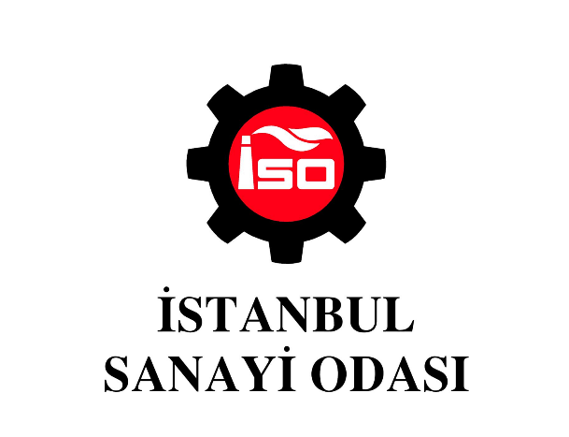

Yeşil Dönüşüm
Ödülleri
2024

Çevre Dostu Ürün Kategorisi

Başvuruya İlişkin Açıklamalar
1. Başvuru formundaki sorular ve yerleri değiştirilmemelidir.
2. “Başvuru Formu” cevapları ile birlikte 10 sayfayı geçmemelidir.
3. Başvuru formu A4 kağıda, Calibri veya Times karakterinde, 12 Punto ve tek satır aralığı ile yazılmalıdır.
4. Başvuru formu Word dosyası olarak gönderilmelidir.
5. Sorular kapsamında sunulacak kanıtlar (teknik raporlar, analizler, tanıtım dokümanları vb.) referans numarası ile (cevap içinde verilecek referans ile dosya ismi aynı olacak şekilde) adlandırılmalıdır.
6. Cevaplarla ilişkili olmasına dikkat edilerek en fazla üç kanıt doküman verilmelidir. Kanıt doküman 10 sayfa sınırından muaftır.
7. Verilen kanıt dokümanı orijinalden kopya ve mevzuat açısından son geçerlilik tarihinde olmalıdır.
Başvurunuz Hakkında
Başvuran Firma:

Ödül Başvurunuza Konu Olan Ürünün Kısa Adı:

Ürünün Tasarım ve Piyasaya Sürülme Tarihi
Ürün kategorisinde başvurulacak ürünlerin 2021, 2022 ve 2023 yılları içerisinde Türkiye’de üretimine geçilmiş, piyasaya sürülmüş ve / veya lansmanı yapılmış (kanıtlanabiliyor) olması gerekmektedir.

Çevre Dostu Ürün Başvuru Formu
1. Çevre Dostu Ürününüz hakkında bilgi veriniz.

2. Ürünün üretilmesine karar verilme aşamasındaki çevresel – ekonomik ve sosyal faktörleri belirtiniz. Tasarımı ve üretime geçilmesi sırasında tamamlanan çalışma adımlarını açıklayınız.
Açıklama: Ürünü geliştirmeye neden olan - çevresel – ekonomik ve sosyal - sebepler belirtilmelidir. Özellikle AB Yeşil Anlaşma (EU Green Deal) ve akabindeki norm değişiklikleri sonrası iş yaptığınız Avrupalı veya yerli firma beklentilerini karşılamaya yönelik gerekçeler de belirtilmelidir. Ürünün önceki ürün ile çevresel performans açısından kıyaslanması, ölçümlerin belli bir metot ve standarda göre yapılıp yapılmadığı, karşılaştırılan ürün ile aynı şartların ve performansın sağlanıp sağlanmadığı, ürünün tasarım ve üretime geçirilmesi sırasında kullanılan yöntem ve tekniklerin seçimi, uygulanması, pilot çalışmalar, testler vb, üretim öncesi ve sonrası ortaya çıkan veya çıkması muhtemel sorunlara karşı alınan önlemler hakkında bilgi verilecektir.

3. Ürünün özgünlüğü ve yenilikçi özelliği hakkında bilgi veriniz. Bu ürünün sektör/Ülke genelinde yaygınlaşma ve yaygın olarak kullanılma potansiyelini açıklayınız.
Açıklama: Alınan Ulusal ve Uluslararası destekler, ürün bağlamında alınan ödüller, ürün vasıtasıyla sahip olunan know how gösterir teknoloji transfer anlaşmaları, sağlanan işbirlikleri, patent/faydalı model, tasarım tescili vb.

4. Ürünün somut toplumsal ve çevresel faydalarını açıklayınız.
Açıklama: Başvurulan ürünün üretimi öncesi ve sonrasında değişen toplumsal ve çevresel değerler ile ilgili somut kanıtlar sunulmalıdır. Bu kanıtlar toplumsal faydalar, yaşam kalitesinin ve çalışma koşullarının iyileştirilmesi vb şeklinde, çevre konusunda enerji ve hammadde girişleri, atık ve emisyonlardaki iyileşmeler şeklinde verilmelidir.

5. Ürünün üretilmesi için yeni yatırım yapılması durumunda veya üründe kullanılan yerli ekipmanlar hakkında bilgi veriniz.
Açıklama: Yerli ekipman kullanımına ilişkin kanıtlar (varsa yerli malı belgesi) avantaj sağlayacağından ek olarak verilmelidir.

6. Ürünün geliştirilmesi, yaygınlaştırılması, farkındalığının artırılması konusunda yapılan çalışmalar hakkında bilgi veriniz.
Açıklama: Ürünün ticarileşmesi ve piyasası konuları da açıklanmalıdır.

7. Ürünün başka yer ve faaliyet alanlarında da örnek olma imkânını açıklayınız

8. Ürünün yaygın etkisi göz önüne alındığında Sürdürülebilir Kalkınma Amaçları (SKA) Maddeleri ile bağlantısını kısaca açıklayınız.
SKA Maddeleri*
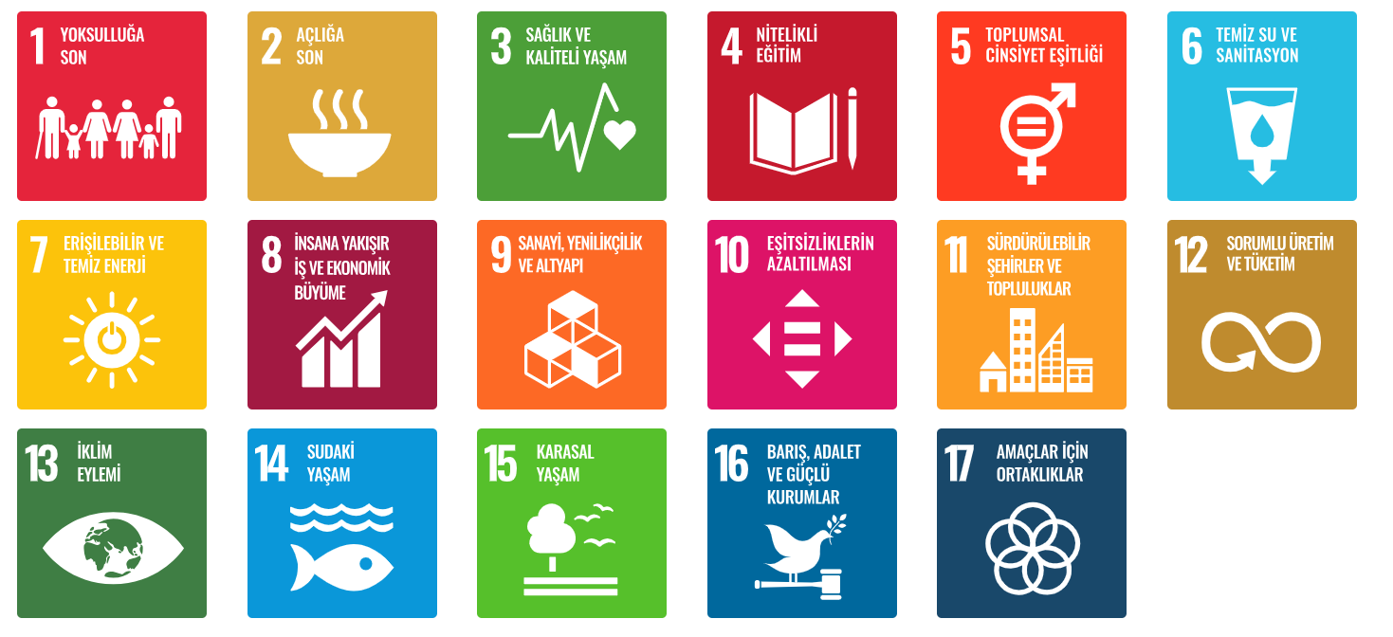
* https://turkiye.un.org/tr/sdgs

